1. 指针的作用：通过指针间接访问内存（说白了，指针就是一个地址）
2. 定义指针

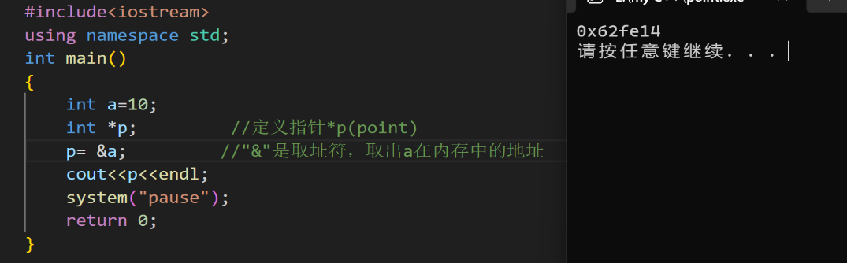

1. 使用指针

通过解引用的方式来找到指针指向的内存中的数据（格式 \*p）

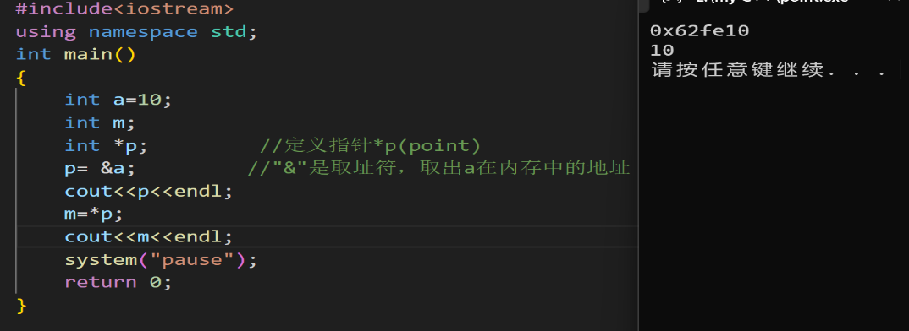

1. 通过\*p来修改原内存中的数值

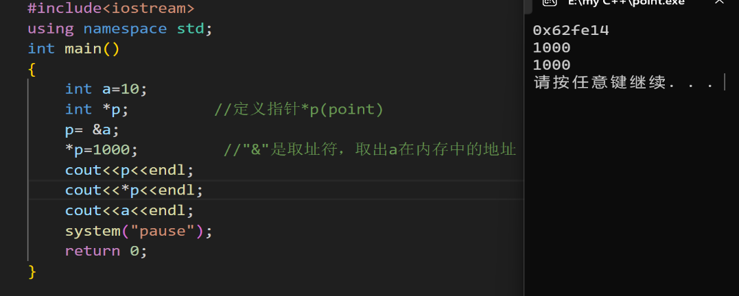

可以发现a的值由原来的10变成了\*p的值1000了

因此可以发现解引用是为了调用指针指向内存的读取和修改

5、指针所占内存空间大小

在32位操作系统中，不论何种类型指针（int/chae float……）,都占据4个字节内存空间

在64位操作系统中，不论何种类型指针（int/chae float……）,都占据8个字节内存空间